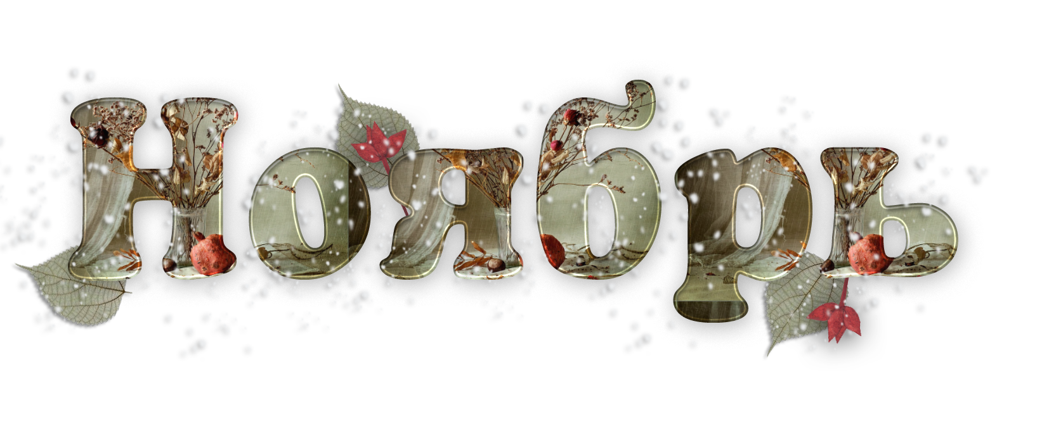

Праздник «День матери» в России был установлен Указом Президента РФ в 1998 году и отмечается в последнее воскресенье ноября.   
 День матери занимает особое место. Это праздник, к которому никто не может остаться равнодушным. В этот день хочется сказать слова благодарности всем матерям, которые дарят детям любовь, добро, нежность и ласку. Спасибо вам. Сегодня мы собрались, чтобы поздравить наших мам и бабушек, ведь они тоже мамы, с этим замечательным праздником! Пусть на ваших лицах светится улыбка и радостные искорки сверкают в глазах, когда вы вместе! И пусть каждой из вас чаще говорят теплые слова ваши любимые дети!

**Учим песенки:**

Мама золотая (средняя группа)

1. Моя мамочка какая?  
Мая мама золотая.  
Я о мамочке любимой  
Эту песенку спою.

Золотое сердце,  
Золотые руки.  
Моя мама никогда  
Не узнает скуки.

2. Моя мамочка какая?  
Мая мама золотая.  
Я о мамочке любимой  
Эту песенку спою.

Сказку мне расскажет,  
Песенку споёт,  
Кофточку мне свяжет,  
В доме уберёт.

Милая мама,  
Я люблю тебя!

Зореньки краше (старшая группа)

Зореньки краше и солнца милей   
Та, что зовётся мамой моей.   
  
Припев :   
Мамочка, милая, мама моя,   
Как хорошо, что ты есть у меня!   
  
Ветер завоет, гроза ль за окном,   
Мамочка в доме – страх нипочём.   
  
Припев:   
Мамочка, милая, мама моя,   
Как хорошо, что ты есть у меня!   
  
Спорится дело, веселье горой –   
Мамочка, значит, рядом со мной.   
  
Припев:   
Я тебя, мамочка, очень люблю,   
Песенку эту я ей подарю.

**ПЕРВЫЙ СНЕГ**  
музыка А. Филиппенко.  
слова А. Горина.  
  
1. С неба звёздочки летят,  
Весело играют,  
Опустились прямо в сад,  
Землю укрывают.  
  
Припев:  
Белый снег, белый снег,  
Белый снег пушистый.  
Белый снег, белый снег,  
Очень, очень чистый.  
  
2. Стали белыми дома,  
И румяны лица.  
Это зимушка-зима  
В гости к нам стучится.  
Припев:

Проект «Солнечные лучики»

Учим в ноябре:

Танец «Поварята» (мальчики)

Танец с лентами для мам (девочки)

